

**Colleking Seoul**

20141172 권현아

20141216 이지은

**Collecking Seoul 프로젝트 계획서**

**1. 팀원 및 프로젝트 소개**

|  |  |
| --- | --- |
| **팀원** | **20141172권현아(팀장), 20141216 이지은** |
| **프로젝트이름** | **Collecking Seoul** |
| **목적** | 저희 팀은 서울특별시 안에 있는 랜드마크를 홍보하고, 관광업을 활성화시키기 위해 이 애플리케이션을 기획하였습니다. 저희가 기획한 애플리케이션의 주요 기능은 위치 기반으로 사용자가 관광명소에 방문 했는지를 검사하고, 방문했다면 랜드마크를 받게 됩니다. 이렇게 랜드마크를 모으고, 랜드마크에 대한 게시글을 등록해 추억을 기록하는 구조입니다. 다른 사람들의 추억을 보고, 서울에 어떤 관광명소가 있는지를 알아볼 수 있어 서울의 랜드마크를 홍보하는 애플리케이션을 개발할 계획입니다. |

**2. 예상 결과물**

1. 로그인 / 회원가입

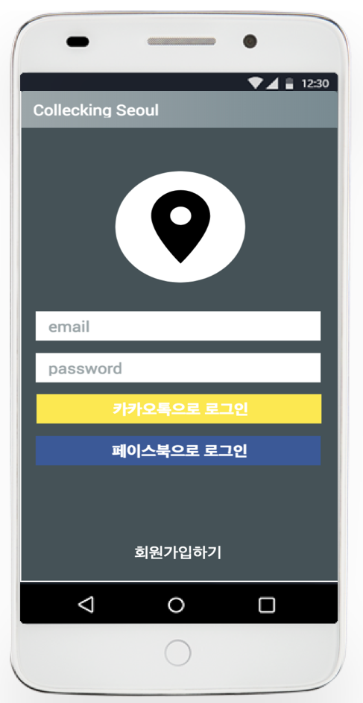 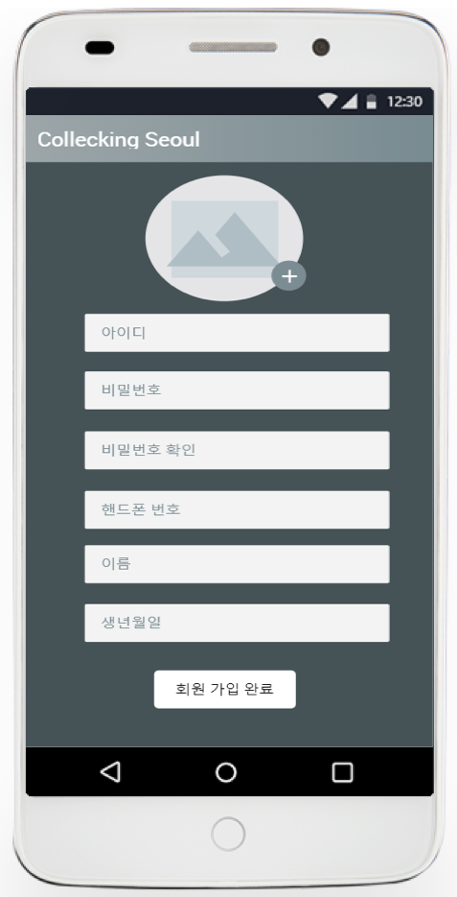

1. 메인화면(지도 / 랭킹)

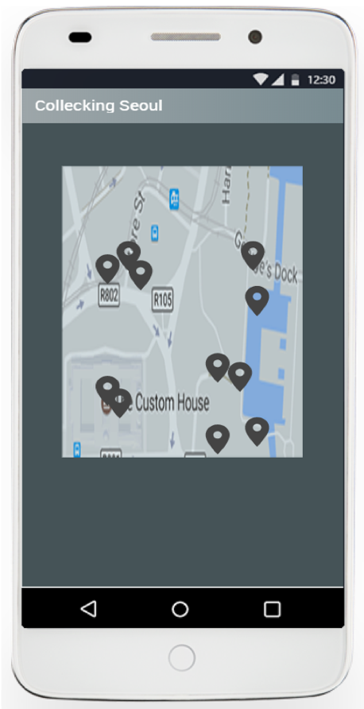 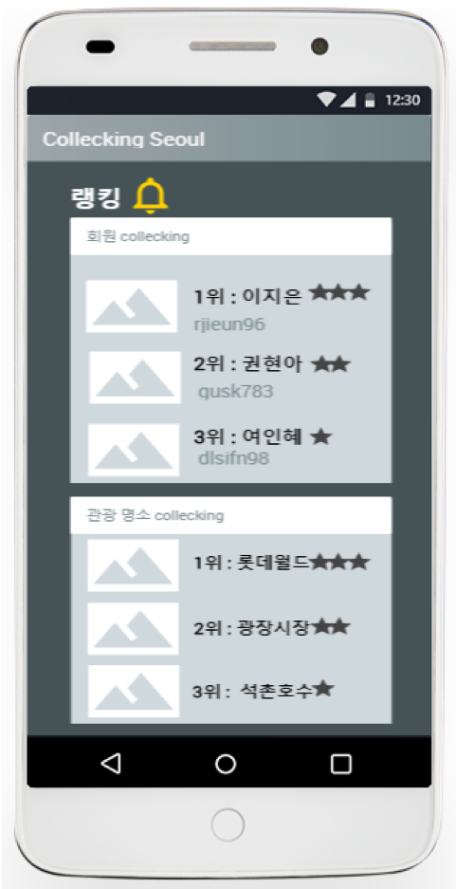

1. 상세글 화면

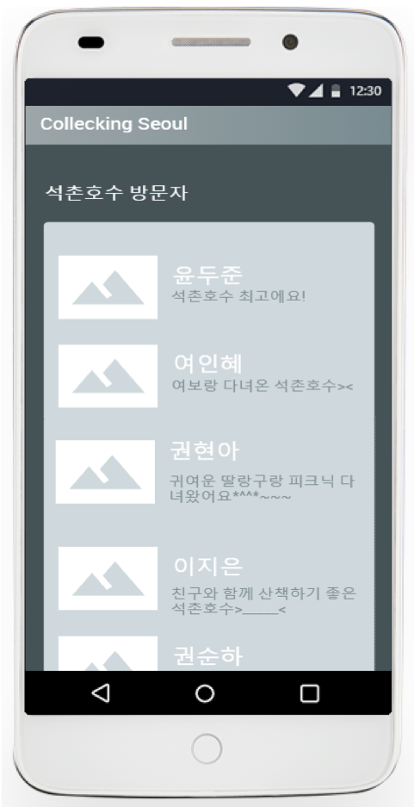 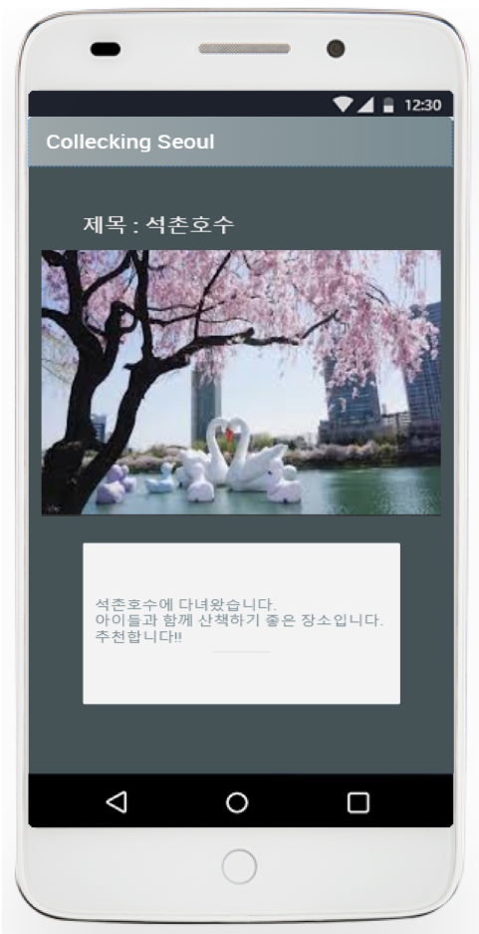

**3. 세부 역할**

|  |  |
| --- | --- |
| 권현아 | 로그인, 카카오톡으로 로그인, 메인 화면(지도), 랭킹 |
| 이지은 | 페이스북으로 로그인, 회원가입, 메인 화면(지도), 상세 글 |
| 공통 | 전반적인 기획, 레이아웃, 디자인, AWS서버 |

**4. 수행 계획**

|  |  |  |  |  |  |
| --- | --- | --- | --- | --- | --- |
| 구분 | 시작일 | 종료일 | 3월 | 4월 | 5월 |
| 프로젝트 계획 설계 | 3월15일 | 3월29일 |  |  |  |
| 프로젝트 개발 | 3월29일 | 5월 4일 |  |  |  |
| 디자인 | 5월 4일 | 5월 25일 |  |  |  |
| 테스트 | 5월25일 | 5월 31일 |  |  |  |